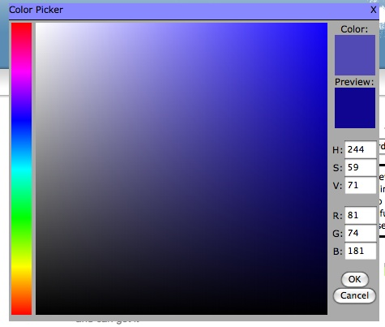

Pin rood op 0

Pin groen op 255

Pin blauw op 0

Magenta

Pin rood op 255

Pin groen op 0

Pin blauw op 0

Cyaan

Pin rood op 0

Pin groen op 0

Pin blauw op 255

Geel

Van rood 🡪 geel 🡪 groen 🡪 Cyaan 🡪 blauw 🡪 Magenta 🡪 rood

Pin rood op 0

Pin groen op 255

Pin blauw op 255

Rood

Pin rood op 255

Pin groen op 255

Pin blauw op 0

Blauw

Pin rood op 255

Pin groen op 0

Pin blauw op 255

Groen

Pin rood op 0

Pin groen op 255

Pin blauw op 255

Rood

1. Start op rood dan groen bij mixen van 255 🡪 0 van als rood en groen 0 zijn is het geel.
2. Als rood==0 && groen==0 🡪 rood langzaam naar 255 faden tot rood=255 dan hebben we dus groen.
3. Als rood==255 && groen==0 🡪 blauw langzaam naar 0 faden tot blauw ==0 dan hebben we dus Cyaan.
4. Als rood==255 && groen==0 && blauw==0 langzaam groen naar 255 faden tot groen==255 dan hebben we dus blauw.
5. Als rood==255 && groen==255 && blauw==0, langzaam rood naar 0 faden tot rood==0 dan hebben we Magenta.
6. Als rood==0 && groen==255&& blauw==0, langzaam blauw faden naar 255, dan hebben we weer rood.

LET OP!! Door dat het een common + led is moeten de waarde anders om werken. Dus 0 is volledig aan en 255 is volledig uit.

Er moet een pauze tussen de “fading” stappen zitten. Voor het Dit zal zo rond de 200ms zijn. Maar dit moeten we proberen.

